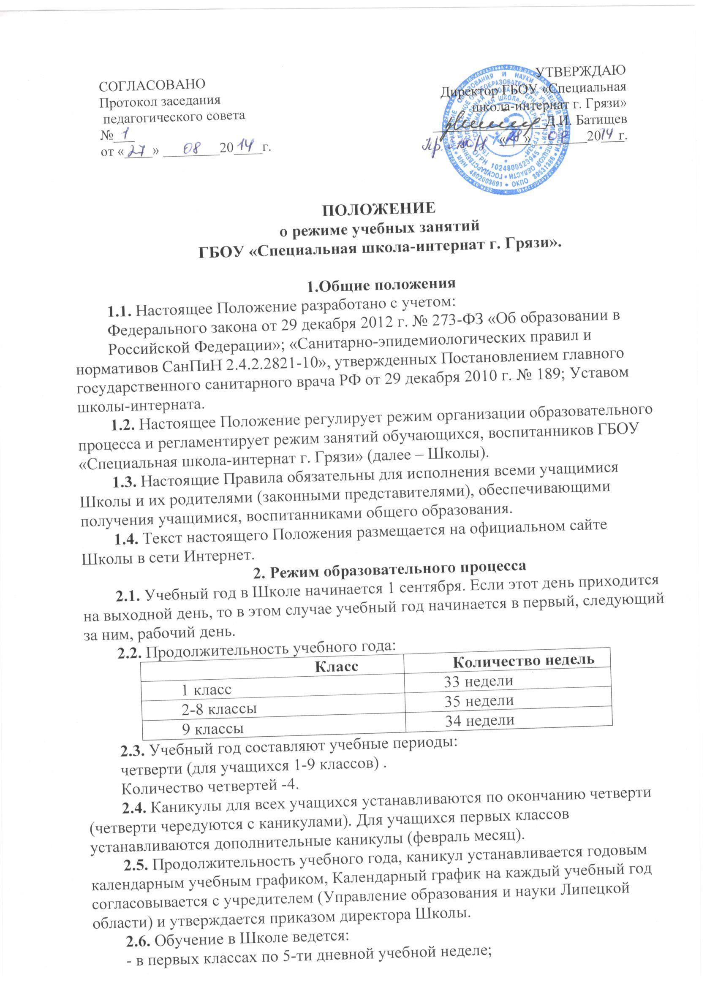- во 2-9 классах по 6-ти дневной учебной неделе.
Обучение организовано в 1 смену для всех классов.
2.7. Продолжительность урока во 2– 9-х классах, в 1 классе во 2 полугодии составляет 40 минут.
2.8. В соответствии с требованиями «Санитарно-эпидемиологических правил и нормативов СанПиН 2.4.2.2821-10» для облегчения процесса адаптации детей к требованиям общеобразовательного учреждения в 1-х классах применяется ступенчатый метод постепенного наращивания учебной нагрузки:
• сентябрь, октябрь - 3 урока по 35 минут каждый (для прохождения учебной программы четвертые уроки заменяются целевыми прогулками на свежем воздухе, уроками физической культуры, уроками - играми, уроками-театрализациями, уроками-экскурсиями, (основание: письмо Министерства образования и науки РФ от 20.04.2001 г. №408/13-13 «Рекомендации по организации обучения первоклассников в адаптационный период»);
2.9. Учебные занятия в Школе начинаются в 8 часов 30 минут.
Каждый вторник в 15.40 проводятся общешкольные линейки обучающихся, воспитанников школы-интерната.
Проведение «нулевых» уроков в образовательном учреждении не допускается.
2.10. После каждого урока учащимся предоставляется перерыв не менее 10 минут. Для организации питания обучающихся в режим учебных занятий вносятся не более 4-х перемен, продолжительностью не менее 15 минут.
2.11.Расписание звонков:
Классы | Понедельник-пятница | Суббота | Продолжительность уроков | Продолжительность перемен
1 класс | 1четверть:  - 8.30-9.05  - 9.15-9.50  - 10.50-11.25  2 четверть  - 8.30-9.05  - 9.15-9.50  - 10.50-11.25  4.11.35-12.10  3,4 четверть:  - 8.30-9.05  - 9.15-9.50  - 10.50-11.25  - 11.35-12.10 | -  - | 35 минут в течение 1,2четверти  40 минут в течение  2 полугодия | После 1 урока, 3 урока – 10минут,  после 2 урока динамическая пауза – 40 минут  После 1, 3 уроков – 10 минут, после 2 – динамическая пауза – 40 минут
2–4-е  классы | - 8.30-9.10  - 9.20-10.00  - 10.20-11.00  - 11.20-12.00 | - 8.30-9.10  - 9.20-10.00  - 10.20-11.00  - 11.20-12.00 | 40 минут в течение учебного года | После 1 урока – 10 минут, 2,3 урока – 20 минут
5–9-е классы | - 8.30-9.10  - 9.20-10.00  - 10.20-11.00  - 11.20-12.00  - 12.10-12.50  - 13.00-13.40 | - 8.30-9.10  - 9.20-10.00  - 10.20-11.00  - 11.20-12.00 | 40 минут в течение учебного года | После 1,4,5 уроков – 10 минут, 2,3 урока – 20 минут
2.12. Горячее питание обучающихся, воспитанников осуществляется в соответствии с расписанием, утверждаемым на каждый учебный период директором Школы по согласованию с Советом школы.
2.13. Аудиторная учебная нагрузка обучающихся, воспитанников не должна быть меньше минимальной обязательной и не должна превышать предельно допустимую аудиторную учебную нагрузку обучающихся, воспитанников установленную Базисным учебным планом.
2.14. Расписание уроков составляется в соответствии с гигиеническими
требованиями к расписанию уроков с учетом умственной работоспособности обучающихся в течение дня и недели.
2.15. В Школе установлены следующие основные виды учебных занятий: урок, лекция, семинар, практическая работа, лабораторная работа, экскурсия, беседа, урок-зачет, урок-консультация, деловые игры и т.п.
2.16 С целью профилактики утомления, нарушения осанки, зрения обучающихся на уроках в начальной - обязательно, в средней и старшей школе рекомендуется проводить физкультминутки, динамические паузы и гимнастику для глаз.
2.17. В начальных классах плотность учебной работы обучающихся на уроках по основным предметах не должна превышать 80%.
2.18. В оздоровительных целях в Школе создаются условия для удовлетворения биологической потребности обучающихся в движении. Эта потребность реализуется посредством ежедневной двигательной активности обучающихся в объеме не менее 2 ч.:
-3 урока физической культуры в неделю;
- физкультминутки на уроках;
- подвижные перемены;
- внеклассные спортивные занятия и соревнования;
- Дни здоровья;
-прогулка на свежем воздухе в группе продленного дня.
2.19. Режим дня для воспитанников ГБОУ «Специальная школа-интернат г. Грязи».
Режимные моменты | Время суток (ч)
 | - 4 классы | 5-9 классы
Подъем | 7.15 ч. | 7.15ч.
Зарядка | 7.15-7.25 ч. | 7.15-7.25 ч.
Утренний туалет, уборка спален, подготовка к занятиям | 7.25-7.45 ч. | 7.25-8.05ч.
Завтрак | 7.45-8.05ч.
Прогулка | 8.05-8.30ч. | -
Учебные занятия | 8.30-12.10 час | 8.30-13.40ч.
Прогулка | 12.20-13.10ч. | -
Обед | 13.40-14.00 ч.
Дневной сон | 14.00-15.30ч. | -
Прогулка, общественно-полезный труд на воздухе, занятия по интересам и в спортивных секциях | - | 14.20-16.00ч.
Самоподготовка | 1 класс 16.00-17.00 ч.  2 класс 16.00-17.30 ч.  3,4 классы 16.00-18.00 ч. | 5,6 классы 16.00-18.30 ч.  7,8,9 классы 16.00-19.00 ч.
Внеклассное чтение, групповые, общешкольные мероприятия, занятия по интересам | 1 класс 17.00-18.45ч.  2класс 17.30-18.45ч.  3,4классы 18.00-19.00 ч. | 5,6 классы 18.30-19.00 ч.
Ужин | 19.00- 19.20ч.
Свободное время, уход за одеждой, вечерний туалет, подготовка ко сну | 19.20-20.30 ч. | 19.20-21.00ч.
Сон | 20.30-7.15 ч. | 21.00-7.15ч.

3. Режим каникулярного времени.
3.1.Продолжительность каникул в течение учебного года составляет не менее 30 календарных дней.
3.2. Продолжительность летних каникул составляет не менее 8 недель.
3.3.Для обучающихся в первом классе устанавливаются в течение года дополнительные недельные каникулы.
3.4. Сроки каникул утверждаются директором Школы.
4. Режим внеурочной деятельности.
4.1 Режим внеурочной деятельности регламентируется расписанием факультативов, кружков, секций, детских общественных объединений.
4.2. Время проведения экскурсий, походов, выходов с детьми на внеклассные мероприятия устанавливается в соответствии с календарно-тематическим планированием и перспективным планом учебно-воспитательной работы. Выход за пределы школы разрешается только после издания соответствующего приказа директора школы. Ответственность за жизнь и здоровье детей при проведении подобных мероприятий несет учитель, воспитатель, который назначен приказом директора.
4.3. Работа школьных мастерских, кабинета технологии для девочек, спортивного зала, тренажёров, актового зала, кабинета информатики и др. школьных кабинетов допускается только по расписанию внеурочных занятий, утвержденному директором Школы.
4.3. Факультативные, групповые, индивидуальные занятия, занятия объединений дополнительного образования начинаются через 1 час после окончания уроков.
4.4. Часы факультативных, групповых и индивидуальных занятий входят в объем максимально допустимой нагрузки.
4.5. При проведении внеурочных занятий продолжительностью более 1 академического часа организуются перемены – 10 минут для отдыха со сменой вида деятельности
4.6. В Школе по желанию и запросам родителей (законных представителей) могут открываться группы продленного дня обучающихся, которые начинают свою работу после окончания уроков . Режим работы каждой группы утверждается директором школы. Группы продленного дня действуют на основании Положения о группах продленного дня.
В группе продленного дня продолжительность прогулки для младших школьников должна составлять не менее 1,5 часов. Двигательная активность на воздухе должна быть организована в виде подвижных и спортивных игр.
5. Промежуточная и итоговая аттестация обучающихся.
5.1.Оценка индивидуальных достижений обучающихся осуществляется по окончании каждого учебного периода:
1классов, 2 классов 1 полугодие - безотметочное обучение;
2 (второе полугодие) -9 классов – по итогам четвертей, учебного года (5-бальное оценивание);
Порядок проведения промежуточной аттестации и системы оценки индивидуальных достижений обучающихся, воспитанников определяется соответствующими локальными актами школы.
5.2.Государственная (итоговая) аттестация в выпускных 9 классов проводится в соответствии с нормативно-правовыми документами Министерства образования РФ, Управления образования Липецкой области области, сроки проведения государственной (итоговой) аттестации обучающихся устанавливаются Рособрнадзором.

